מבוא 1
מידע למורה –הרחבה ופרשנות 3
אישים 4
מערך השיעור 5
דף חברותא 6
"סתיו יהודי"
מילים: אברהם חלפי, לחן: יוני רכטר

מבוא
"זה הסתיו עם הענן ועם הרוח המיבב...." שר אריק אינשטיין למילותיו של יחיאל מוהר. מה יש בו בסתיו ובחילופי העונות שמכניס בנו עצבות קלה? האם זה מזג האוויר? הצפורים שנודדות? אוירת חגי תשרי וה"ימים הנוראים? מה מזמן לנו הסתיו מבחינה אישית? וחברתית?

ביחידת הלימוד שלפנינו נלמד ונשיר את השיר "סתיו יהודי" מאת אברהם חלפי ובאמצעותו נבקש:
- לעמוד על הקשר שבין עונת הסתיו להתחלה ולתחושה של הזדמנות והתחדשות.
- לבחון את הקשר שבין החוויה היהודית המוכרת לנו לבין החוויה האישית של הדובר בשיר בעונת הסתיו.

ערכים מרכזיים: זיקה לעם ולארץ, זיקה לטבע, שינוי, תיקון
מושגים מרכזיים: יום הכיפורים, ימים נוראים, אלול, תשרי, שערי שמים

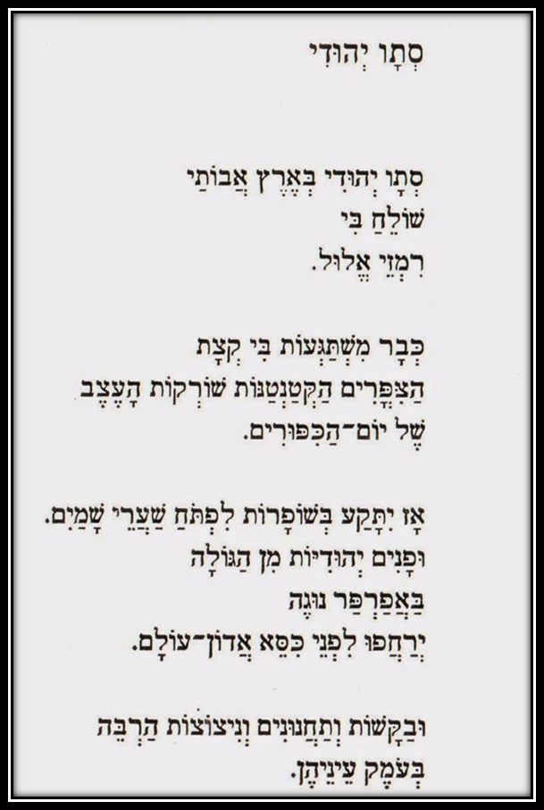

פירושי מילים
רמזי אלול – ראו בהרחבה ופרשנות
נוגה – עצוב
ירחפו – יעופו באוויר

מידע למורה –הרחבה ופרשנות
עונת הסתיו היא עונה טבעית לעריכת סיכום ומאזן, תיקון אישי וחברתי. האדם נכנס לאווירה של שהות, של חשיבה ושל מאזן מוסרי, "חשבון נפש".
עונת הסתיו מופיעה בחודש אלול ובתשרי. חודש תשרי הוא חודש של התחלה (על פי פירושו שמו 'תשריתו': (tašrītu): התחלה) חודש אלול נקרא בין היתר על פי ראשי תיבות של הפסוק : אני לדודי ודודי לי (מגילת שיר השירים, פרק ו', פסוק ג'). שם החודש רומז על הקשר בין האל לעמו. חודש זה מכונה במסורת "חודש הרחמים והסליחות", מכיוון שהוא מקדים את ראש השנה ואת יום כיפור, ונוהגים בו להשכים ולהרבות בתפילות מיוחדות הנקראות "סליחות".
בתרבות היהודית והישראלית, ראש השנה ויום הכיפורים הם הזדמנות להתחלה. הם חגים ללא עבר וללא סיפור היסטורי כמו שאר חגי ישראל. השיר "סתיו יהודי" מגלם בתוכו ביטוים ומונחים מתוך התרבות היהודית והישראלית באותו הקשר. השיר נכתב במקורו בשנת 1971, כשבועיים לפני ראש השנה, ופורסם בכתב העת "מאזניים" בשנת 1972. השיר זכה לפרסום באלבום של אריק איינשטיין ויוני רכטר משנת 1988 המוקדש כולו לשירת חלפי.
הדובר בשיר חש שעונת הסתיו "שולחת" לו "רמזי אלול" . לרמזים אילו שני פרושים: האחד קשור לעונת הסתיו וסימניה הניכרים בטבע, ומצד שני רמזי "אלול" מזכירים את פירוש השם "אלול" - "אני לדודי ודודי לי".
בהמשך הדובר בשיר מבטא את החוויה האישית שלו לעצב של יום הכיפורים בדימוי של ציפורים שורקות ו"משתגעות". הוא יוצק משמעות חדשה ליום הכיפורים ויוצר חוויה אישית פרטית שאינה חוויה דתית. אולם בבית שלישי מבטו של הדובר מתנתק מהחוויה האישית והייחודית של יום הכיפורים והוא מתחבר אל החוויה המוכרת של יום הכיפורים: תקיעת השופרות, פתיחת שערי השמים ותיאור של "פנים יהודיות מהגולה" (בתיאור מיסטי ) בצבע "אפרפר נוגה" המרחפות "לפני כיסא אדון עולם". הדובר בשיר מגייס את הסמלים המוכרים מתוך מתרבות היהודית כגון רמז לפיוט "ונתנה תוקף":"וכל באי עולם עוברים לפניך כבני מרון", ולתפילת הנעילה: וּתְשׁוּבָה וּתְפִלָּה וּצְדָקָה מַעֲבִירִין אֶת רֹעַ הַגְּזֵרָה, פְּתַח לָנוּ שַׁעַר בְּעֵת נְעִילַת שַׁעַר כִּי פָנָה יוֹם הַיּוֹם יִפְנֶה הַשֶּׁמֶשׁ יָבֹא וְיִפְנֶה נָבוֹאָה שְׁעָרֶיךָ.

אישים

אברהם חלפי
משורר ישראלי ושחקן תיאטרון. נולד בשנת 1904 (כנראה) בלודז' שבפולין, גדל והתחנך במינסק, ועלה לארץ ישראל בשנת 1924. בארץ עבד תחילה בעבודות בניין וחקלאות, עד שהצטרף לתיאטרון האוהל, וכעבור כשלושים שנה - לתיאטרון הקאמרי, שם שיחק עשרות תפקידים, שהנודע שבהם היה בהצגה "עוץ לי גוץ לי". בין שיריו הידועים: עטור מצחך ('עטור מצחך זהב שחור'), שהוקלט על ידי איינשטיין כבר בשנת 1977 באלבומו "ארץ ישראל הישנה והטובה" (חלק ג), ונחשב לקלאסיקה ישראלית. שירתו זכתה לפרסום נרחב בעיקר לאחר מותו. חלפי נפטר בתל אביב.

יוני רכטר
מוזיקאי וזמר ישראלי. חתן פרס אמ"ת למוזיקה ופרס אקו"ם למפעל חיים. גדל והתחנך בתל אביב.
המוזיקה של רכטר מתאפיינת במורכבותה ההרמונית, וניכרת בה השפעתן של המוזיקה הקלאסית ומוזיקת הג'אז, כמו גם של שירים רוסיים ומלחינים ישראלים שקדמו לו, בעיקר סשה ארגוב.
רכטר היה חבר בלהקת "כוורת" עד שנת 1976, אולם את את רוב יצירתו העצמאית יצר רכטר מחוצה לה. רכטר עבד עם מיטב האומנים הישראלים. הוא הפיק תקליטים של אריק איינשטיין (1976) (כולל הלחנת השיר המוכר "מה עושות האיילות בלילות" למלים של לאה גולדברג) וגידי גוב (1978), והיה שותף מרכזי ביצירת האלבום "הכבש השישה עשר" של שירי ילדים שכתב יהונתן גפן. רכטר התאים להם לחנים שהפכו, למרות מורכבותם, לקלאסיקה לילדים. בין השירים המצליחים באלבום היו "הילדה הכי יפה בגן" ו"גן סגור".
בשנת 1988 שב רכטר לשתף פעולה עם אריק איינשטיין, ביצירת האלבום משירי אברהם חלפי, ובהם "שיר על יונה בחלוני", "סתיו יהודי", "עטור מצחך" בביצוע מחודש.
בשנת 2017 יצא אלבומו של רכטר "סביבנו" שכלל שירים שהולחנו על ידי רכטר במהלך למעלה מעשור.

מערך השיעור
פתיחה
- במליאה, בררו את תחושות הילדים לגבי התחלה וכתבו בשמש אסוציאציות.
בדרך כלל התחלה מעניקה תחושה של הזדמנות.
- איך מרגישים ברגעים של התחלה? אילו אסוציאציות עולות כשחושבים על מילה התחלה?
- נסו לתאר את ההתחלה בטעם, בריח, בצבע, איך היא נשמעת? איזה מרקם יש לה (מישוש) למה היא דומה, חפץ, סמל רוחני?
- לאיזו מעונות השנה מתאימה במיוחד התחלה לדעתכם? מדוע? (חשבו במיוחד על הקשר לסתיו.)
- איך ההתחדשות / ההתחלה באה לידי ביטוי אישי אצלכם? בשלל מערכות יחסים? (מעגל אישי, חברתי)
- אילו הזדמנויות מאפשרת ההתחלה?

ניתן לערוך מיפוי על הלוח וחלוקה לקטגוריות וניתן להגיע להגדרה כיתתית של "התחלה" (הכללה ופירוט) ולהוסיף הגדרה אישית.
- התבוננו בתמונות שלפניכם ותארו לאיזו הזדמנות ולאיזו התחלה לדעתכם מייחלות הדמויות, איזה רגש ניתן לראות? וכיצד הן מביעות התחדשות? (רצ"ב קובץ התמונות). בחרו תמונות שאתם מזדהים אתן במיוחד והסבירו. ניתן להיעזר בקישורים הבאים: אוסף של חיים שטייר והספריה הלאומית.
- האזינו לשיר "סתיו יהודי" ושימו לב ללחן ולמקצב, מהי האווירה בשיר? שימו לב מתי המנגינה משתנה.

שאלות ומשימות אורייניות –מצ"ב דף חברותא

דף חברותא

"סתיו יהודי" - מילים: אברהם חלפי, לחן: יוני רכטר
הזדמנות להתחלה והתחדשות
קראו את השיר ודונו בחברותא על השאלות הבאות:
- מהם "רמזי אלול" שהסתיו היהודי "שולח" לדובר בשיר?
- בבית שני המשורר מדמה את העצב של יום הכיפורים ל"ציפורים קטנטנות שורקות", מדוע לדעתכם בחר המשורר בדימוי הזה דווקא?
- קראו את הבית השלישי והרביעי.
- סמנו בשיר את כל הדברים המוכרים לכם מתוך מה שלמדתם על ראש השנה ויום הכיפורים (רמז- תפילות, שירים, חפצים).
- איזו חוויה מתאר המשורר? והאם היא דומה לחוויה המתוארת בבית שני?
- תנו כותרת לכל בית.
- ספרו לחברותא שלכם על חוויה מיוחדת שחוויתם לקראת ראש השנה או יום הכיפורים. תארו את התחושות וההרגשות שליוו אתכם.
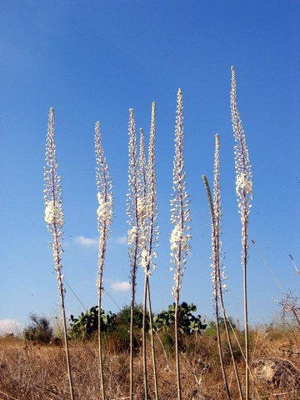

שאלות לסיכום ודיון
- כיצד הלחן הנוגה של השיר מוסיף לאווירה שהשיר מעורר?
- מדוע לדעתכם השיר נקרא "סתיו יהודי"? האם הייתם מכנים אותו בשם אחר?
- כיצד השיר קשור להתחלה ולהתחדשות?

פעילות חוויה ויצירה

ניתן לערוך טקס "תשליך" סמלי ולדון על מה "משאירים מאחור", ומה רוצים לתקן ומה לבקש לקראת השנה החדשה.

